接入图灵sdk操作说明
- AP配网，
接收端：
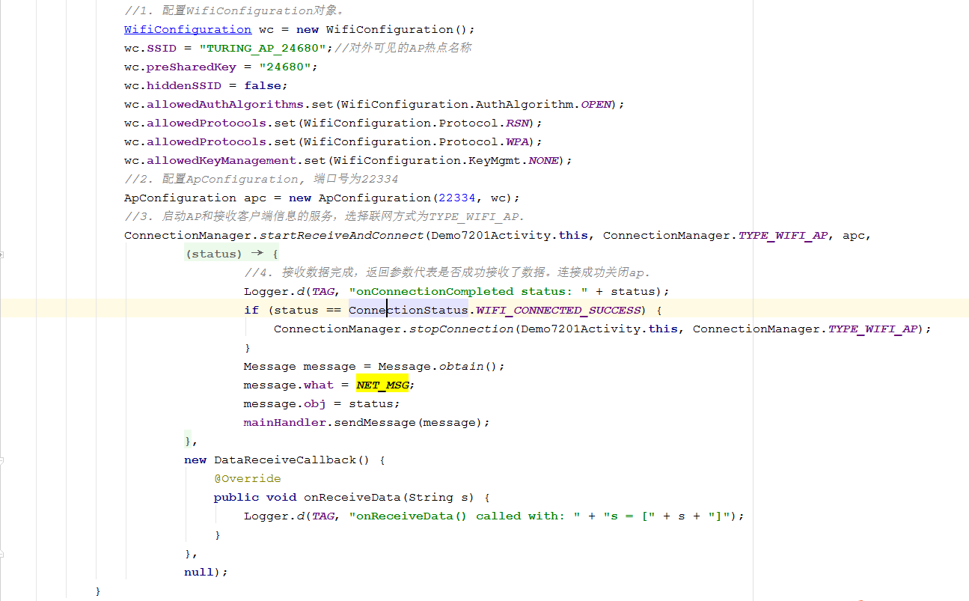发送端：
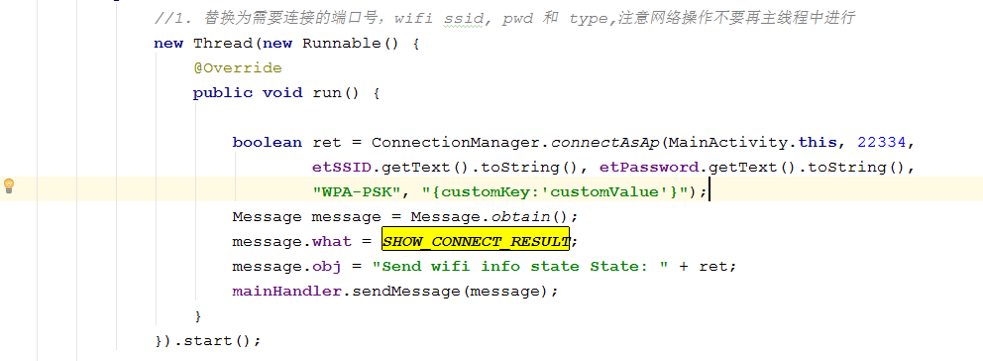

- 串口使用
获取串口对象：
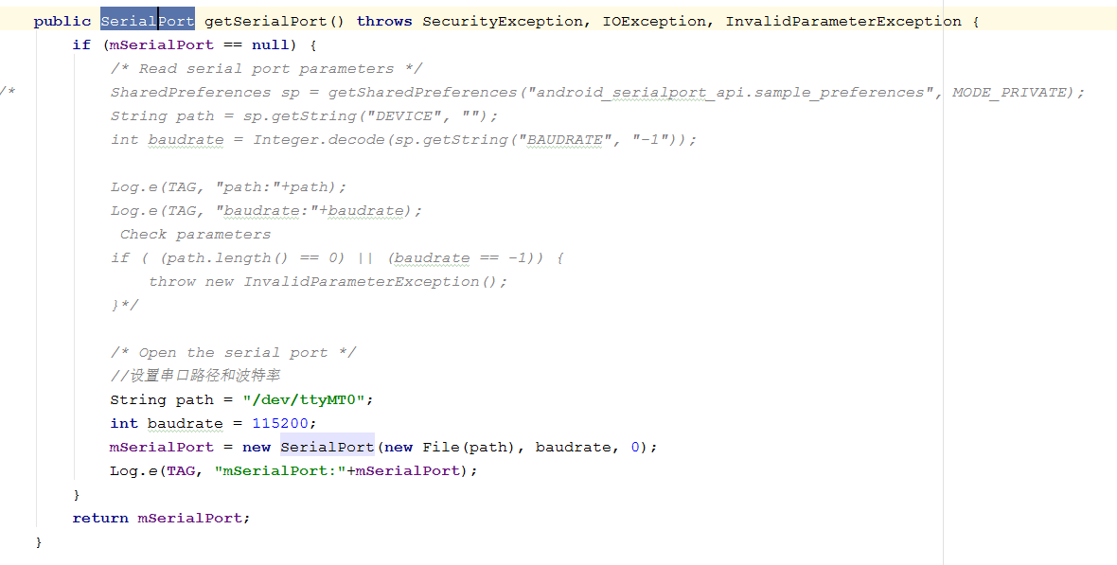
获取串口对象，获取响应的输入输出流对象，并开启线程读取串口消息
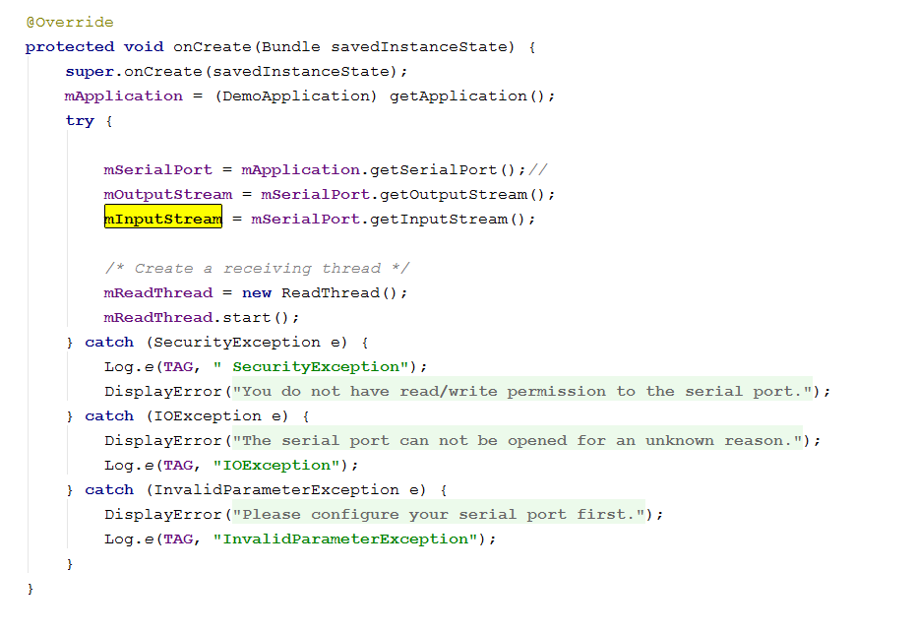

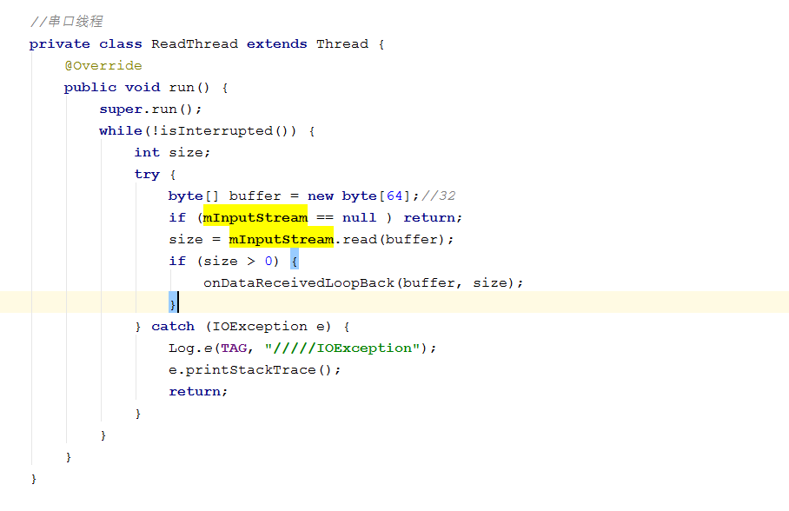
处理
串口消息

- 触摸打断
在联网成功情况下，启动图灵对话模块（模块启动成功之后即可以语音对话）
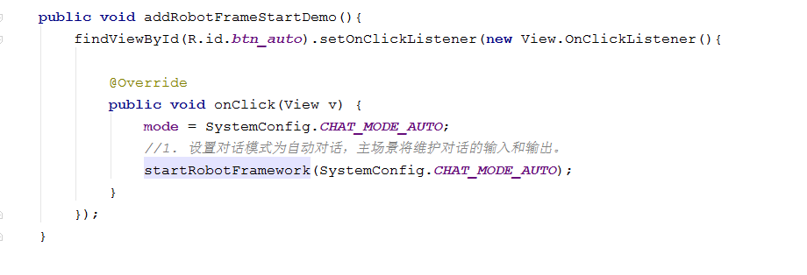
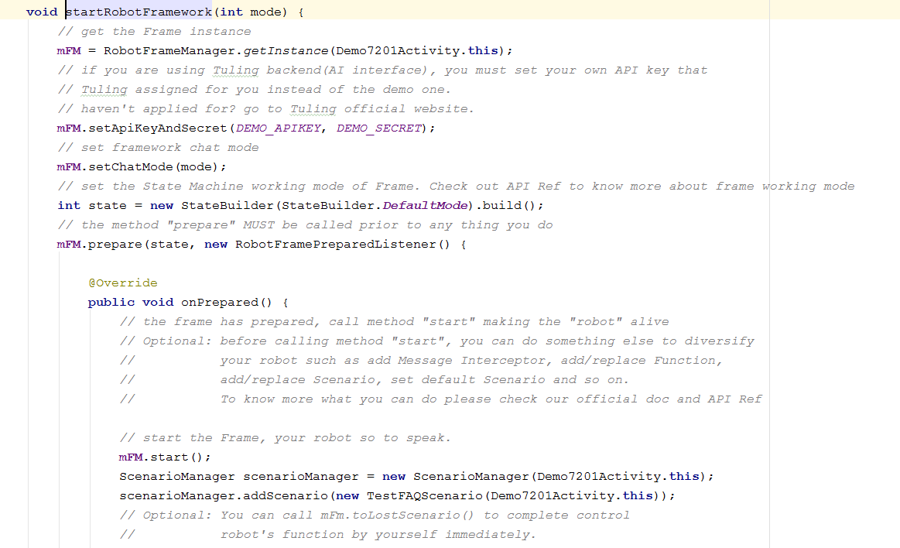
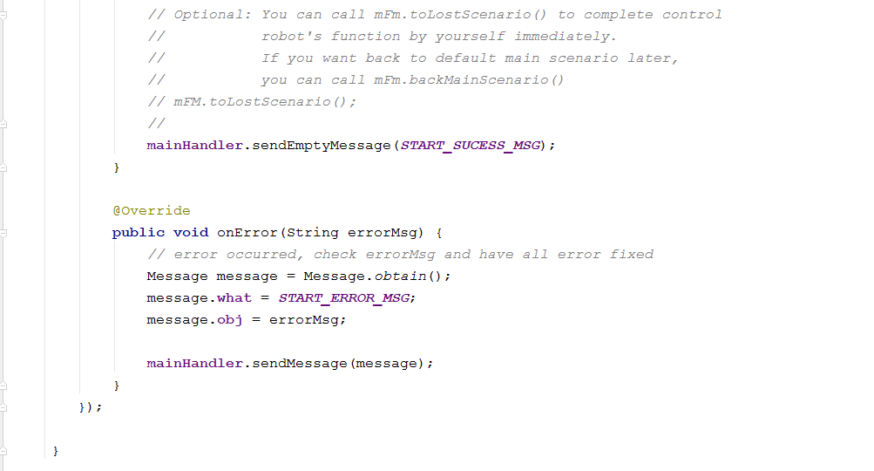
使用自定义的assemble out function 统一处理对话过程中的（语言/表情/动作等多种方式）的输出
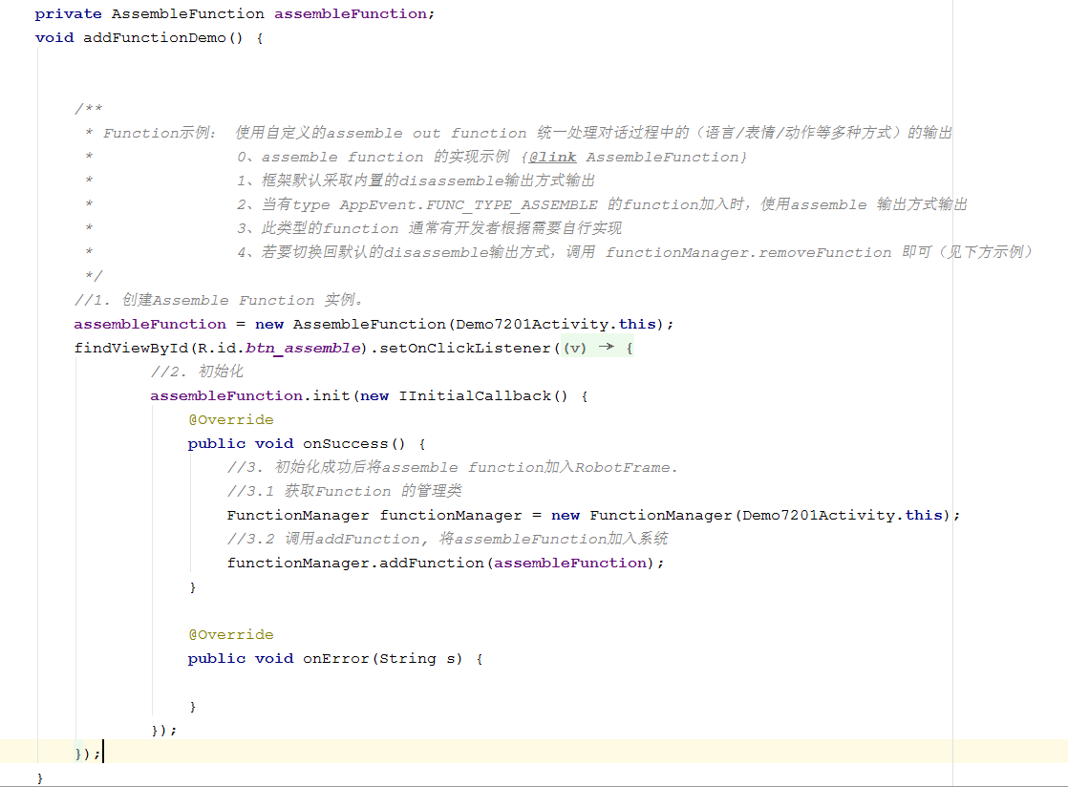

创建AssembleFunction类，用来处理各种表现（语言/表情/动作）同一输出
代码详见package com.turing123.robotframe.demo下AssembleFunction类

监听触摸打断

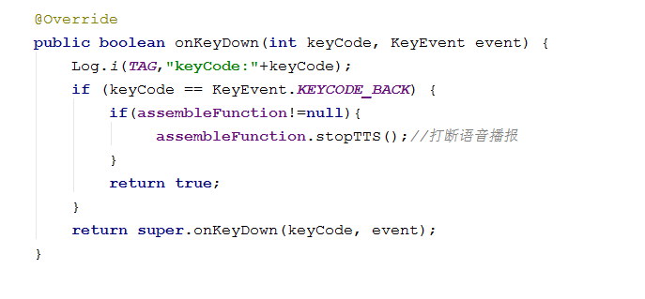
停止语音播报
